Tri Rahma Agustin

2301082018

TK2A

System Informasi Pustaka

Entitas

- anggota(meminjam buku) crud(insert, update, delete)

- buku

- user(enty data lbuku/pegawai)

- peminjaman

- pengembalian

- denda

anggota 1----------n peminjaman n--------------1 buku

siklus bisnis

start page - login - sign up – cari perpustakaan – cari buku di perpustakaan yang dipilih – lihat deskripsi dan resensi buku – pinjam buku – isi form peminjaman – ambil buku di perpustakaan – (setelah selesai membaca) lihat menu save/tersimpan – tekan return(mengembalikan buku) – isi form pengembalian – klik return – sukses(like dan rate buku) – tidak sukses(karena terlambat mengembalikan buku, dan didenda) – (jika ingin melihat informasi akun dan setingan aplikasi) klik menu account – log out – halaman awal(start page)

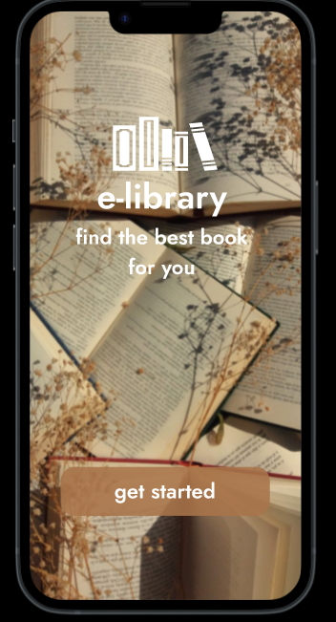 start page

halaman awal yang bertujuan untuk awal dari aplikasi.

Tekan get started untuk masuk ke halaman login.

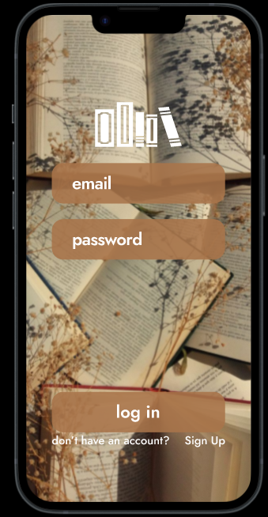 Page login

Halaman yang berfungsi untuk login jika sudah memiliki akun e-library,

Masukkan email dan password, lalu klik tombol log in.

Jika tidak memiliki akun, maka klik sign up.

Page sign up/buat akun

Halaman untuk membuat akun, yang diperlukan adalah nama, alamat email, serta password, lalu klik tombol sign up untuk membuat akun.

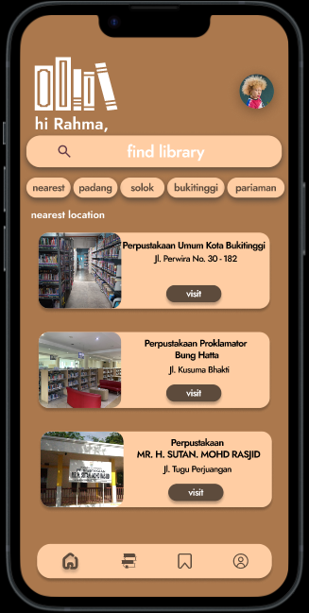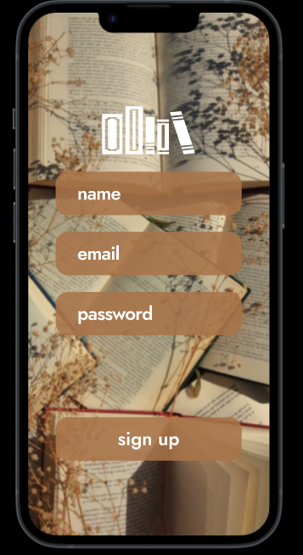page search library

halaman yang digunakan untuk mencari Pustaka berdasarkan Lokasi terdekat, kota padang, solok, bukittinggi, dan pariman, dan kota lainnya. Klik visit untuk mencari buku yang tersedia/ada di perpustakann tsb.

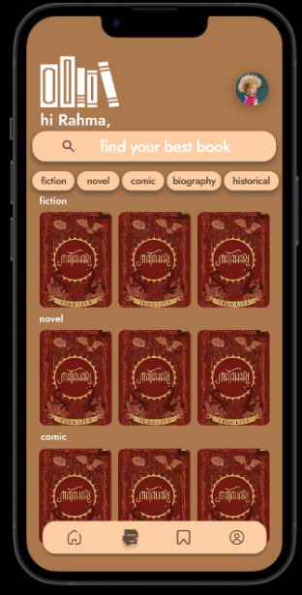 Page search book

Setelah memilih perpustakaan yang diinginkan selanjutnya memilih buku yang diinginkan. Klik buku untuk melihat deskripsi buku.

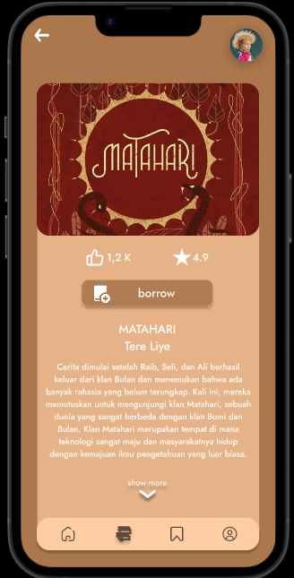page desc book

halaman yang menampilkan deskripsi dan sedikit resensi buku, disertai jumlah like dan rating buku. Jika ingin meminjam klik tombol borrow.

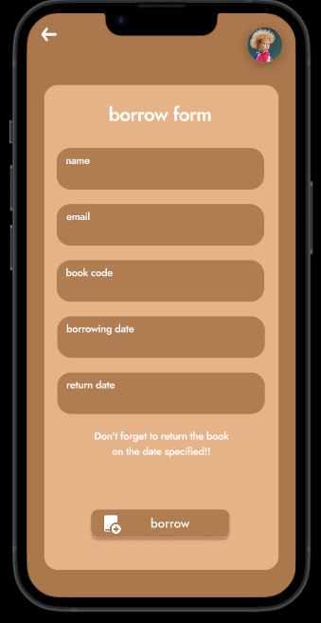 Page borrow form

Halaman form peminjaman, lengkapi data peminjaman dengan memasukkan nama, email, kode buku, tgl pinjam, tgl kembalikan. Setelah itu klik borrow

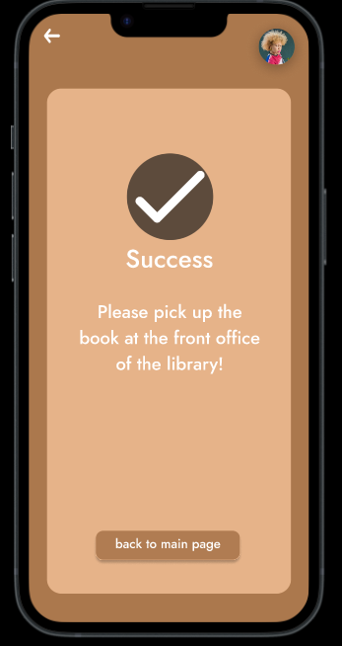page Succes

halaman yang memberitahukan bahwa proses pinjam berhasil, ada pemberitahuan bahwa buku yang dipinjam bisa diambil di perpustakan. Klik tombol back to main page untuk Kembali ke beranda.

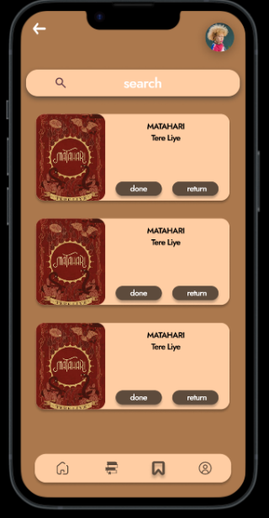 Page simpan/save

Halaman yang berfungsi untuk melihat buku apa saja yang telah selesai dibaca dan sedang dibaca. Untuk mengembalikan buku. Klik tombol return.

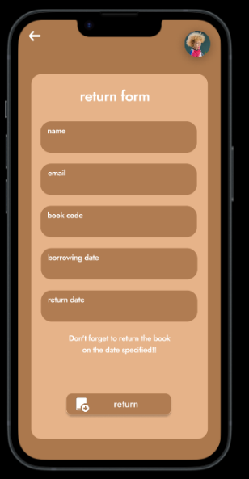page return form

halaman form untuk mengembalikan buku, isi form sesuai denga napa yang diminta, lalu klik tombol return

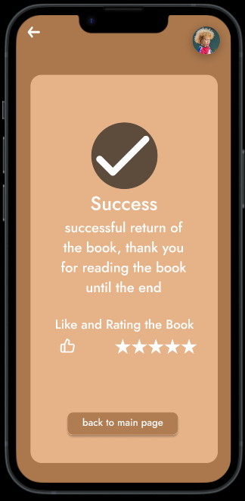 page success

halaman sukses karena telah

mengembalikan buku tepat waktu. Like dan rating buku sesuai impression setelah membaca buku. Klik tombol back to main page untuk Kembali ke beranda.

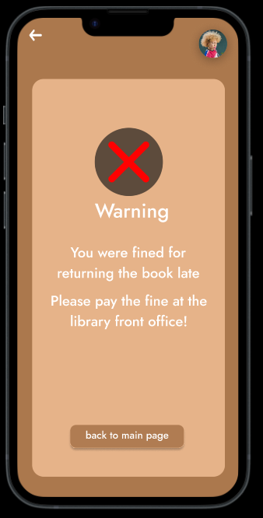

Page warning

Halaman peringatan karena terlambat mengembalikan buku, bayar denda di perpustakaan. Untuk Kembali klik tombol back to main page.

Page account

Halaman akun yang mengandung tentang informasi akun, setingan akun, setingan aplikasi, sserta informasi pembayaran denda. Ketika menekan log out maka akan Kembali ke halaman awal yaitu page get started

